МЕНЮ
Дата 06.10.2022 год
ЗАВТРАК | Суп молочный гречневый | 150/180
 | Батон, масло | 20/5
 | Кисель молочный | 180/200
 | Хлеб | 13
2 ЗАВТРАК | Яблоко | 100
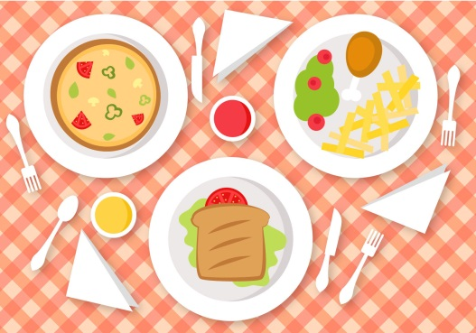  ОБЕД | Суп вермишелевый | 150/180
 | Плов с курицей | 120/150
 | Компот из сухофруктов | 180/200
 | Соленый огурец | 30/50
 | Хлеб р/пш | 20/30
 | Хлеб | 13
ПОЛДНИК | Кефир | 180/200
 | Кондитерское изделие | 40/60
УЖИН | Омлет | 120/150
 | Чай | 180/200
 | Хлеб | 15/20

